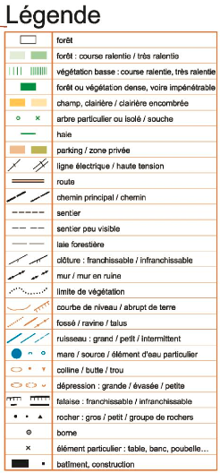

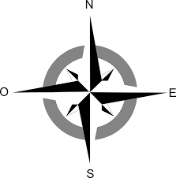
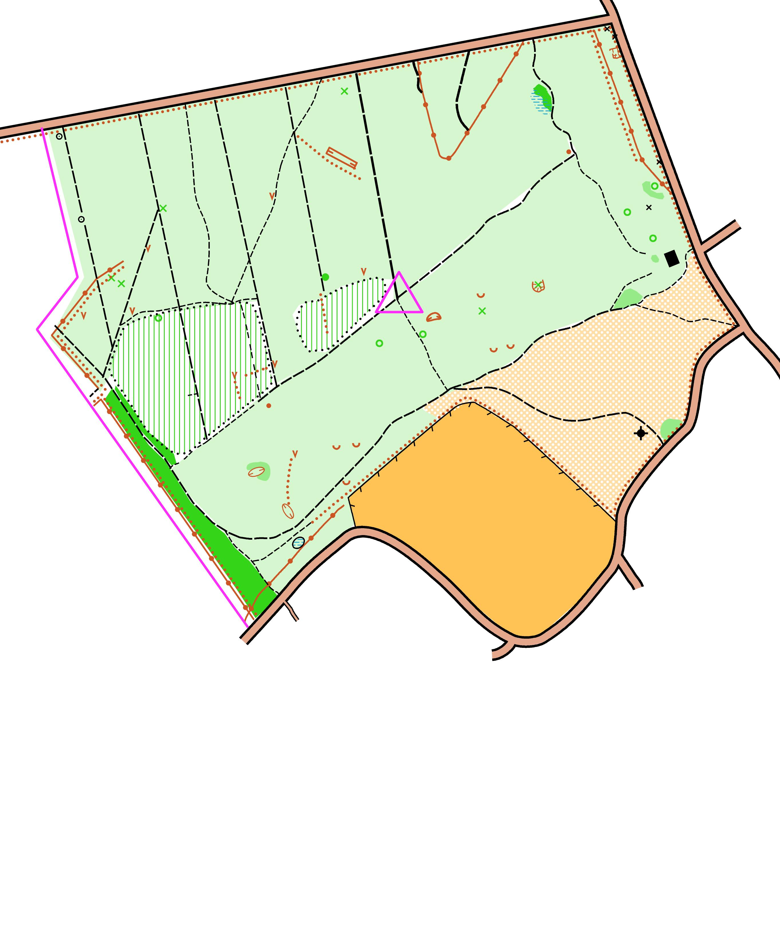
arrivée
départ

balise
Échelle : 1/ 3000 ème

2
4
1
14
12
31
3
9
20
43
26
27
536
46
49
40
15
7
18
5
25
29
21
10
8
32
34
11
17
35
39
51
38

48
19
52
50

30
36
47
41
22

6
24
133
44
33
16
23
37

45
422
28
Règles de sécurité :
Ne pas sortir des limites imposées (route, sentiers, ligne haute tension).
Ne pas franchir les zones délimitées par la rubalise
Rester groupés, ne jamais se séparer de ses équipiers.
Revenir au point de départ dès que l’on entend le signal de fin de jeu.
Balise n°1
Intersection de sentiers

Règles de sécurité :
Ne pas sortir des limites imposées : routes, sentiers.
Ne pas franchir les zones délimitées par la rubalise
Rester groupés, ne jamais se séparer de ses équipiers.
Revenir au point de départ dès que l’on entend le signal de fin de jeu.
Carte de pose
La Chauvinière

Jupilles

Course au score (année 2019)
Carte d’orientation scolaire
Relevés : Équipe EPS1 Sarthe
Dessin : Équipe EPS1 Sarthe
Distribution : Équipe EPS1 Sarthe
DSDEN 72 : Avril 2018

